Cihazın WEB erişimini veya telnet erişimi için izin verilen IP aşağıdaki şekilde yapılır

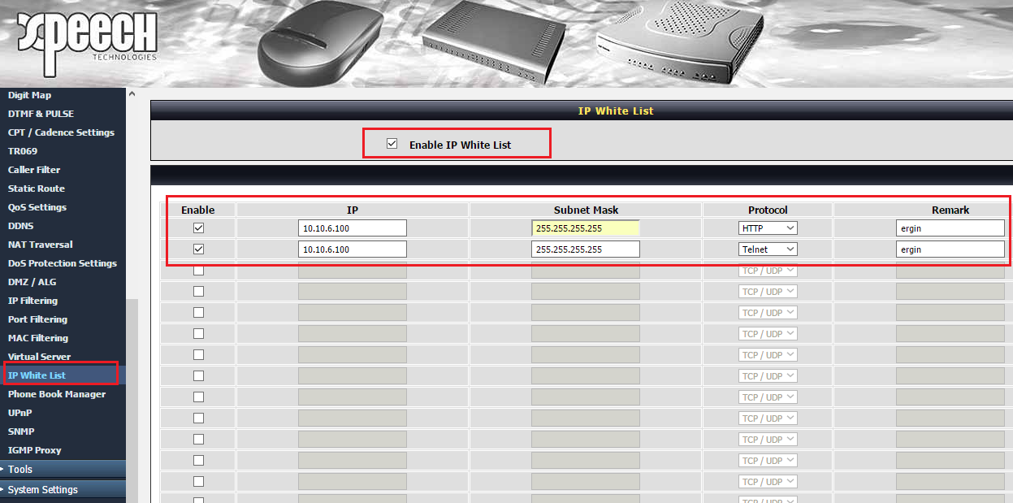

Cihazın SİP erişimine erişim vermek için

